Atsiskaitymo būdai:
Mūsų el. parduotuvėje galite sumokėti naujesniu ir saugesniu būdu – KLIX. Tai Citadele banko sukurtas mokėjimų būdas, kuriuo užtikrinamas Jūsų duomenų ir pinigų saugumas. KLIX siūlo galimybę mokėti kortele, tiesiogiai iš banko sąskaitos ir mokėti dalimis, gavus paskolos pasiūlymą.
KLIX Pay by card - galimybė mokėti VISA ir Mastercard kortelėmis. Pirmą kartą atlikdamas mokėjimą pirkėjas mokėjimo formoje gali sutikti, kad kortelės duomenys būtų išsaugoti KLIX programėlėje. Jei sutiksite išsaugoti savo kortelės duomenis, kitą kartą bet kurioje svetainėje su KLIX galėsite atsiskaityti greičiau, nes Jūsų kortelės duomenys jau bus automatiškai užpildyti. KLIX kortelių mokėjimo sistema atitinka pramonės duomenų saugumo standarto (PCI DSS) reikalavimus.
KLIX mokėjimai iš banko sąskaitos. Tai greitas ir saugus mokėjimo būdas, leidžiantis sumokėti už pirkinius internetu. Norėdami atlikti mokėjimą, pasirinkite savo banką, prisijunkite ir patvirtinkite mokėjimą. KLIX yra saugus banko mokėjimo iniciatorius, teikiantis paslaugą pagal Europos Sąjungos direktyvą 2007/64/EB Mokėjimo paslaugos (PSD 1).
KLIX Pay Later suteikia galimybę el. parduotuvės pirkėjams pirkti šiandien ir sumokėti už pirkinius vėliau. Finansavimo sąlygos perkant išsimokėtinai su KLIX:
- Sutarties sudarymas užtrunka vos kelias minutes;
- Finansuojame prekės ar prekių krepšelio kainą nuo 70 iki 7000 Eur;
- Įsigykite prekes dabar, o užsakymo sumą išskaidykite į lygias mėnesio įmokas;
- Atlikite pirkimą su pradinių įnašu arba be pradinio įnašo;
- Pirkdami prekę išsimokėtinai iš karto tapsite prekės savininku.

Pirkdami ir pasirinkdami KLIX Pay Later, el. parduotuvės lankytojai galės gauti KLIX partnerių – kreditorių – pasiūlymus, palyginti ir išsirinkti tinkamiausią pasiūlymą, bei nuotoliniu būdu pasirašyti pirkimo išsimokėtinai paskolos sutartį.
Naudojimo instrukcija
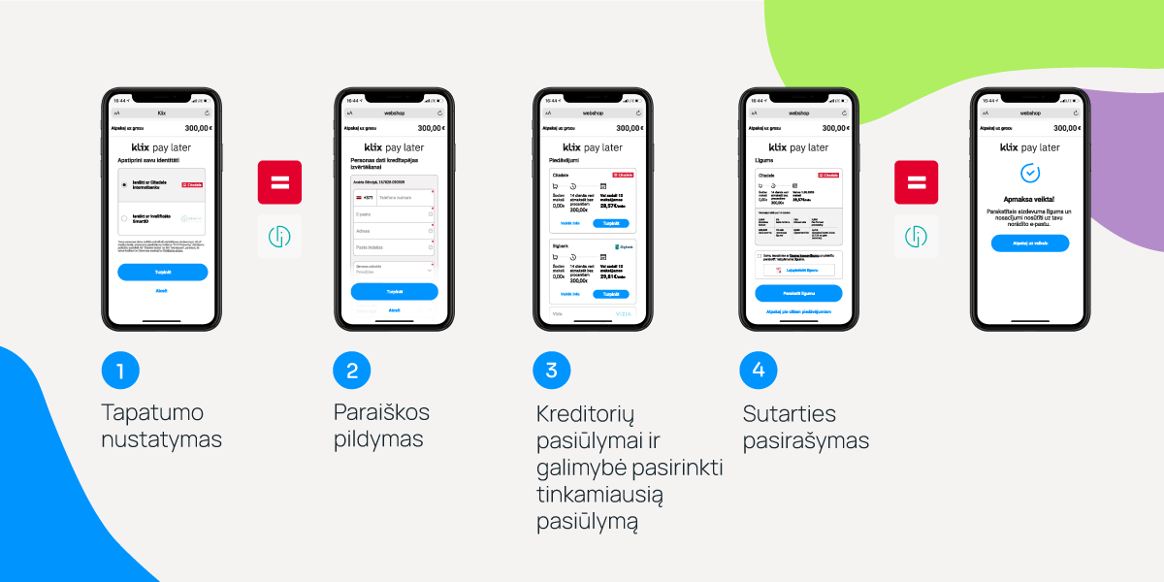
Iliustracinė nuotrauka.

